M 4.2 Modul 2 Was begeistert Christen? (1 Stunde)
Grundformen religiöser Sprache verstehen

Ankommen im Lernkontext
Zu Beginn wird das Herzpuzzle geordnet. L. lässt Meditationsmusik laufen.
L: Beendet den Satz: Eine gute Gemeinschaft ist für mich…

L: Neben eurer Klassengemeinschaft gibt es auch andere Gemeinschaften in der Schule, zum Beispiel die Arbeitsgemeinschaften. Sie werden mit AG abgekürzt. Man darf drei Wünsche äußern, und wenn man Glück hat, kommt man in seine Lieblings - AG.
Welche AGs habt ihr? Welche Themen begeistern euch?
Entwicklung von Vorstellungen:
Auch das Fach Religion ist ein Fach mit einer besonderen Gemeinschaft. Eure Eltern haben darüber entschieden, woran ihr teil nehmt, an Ethik oder am Fach Religion. Deshalb kommen wir wie in den AGs in der evangelischen Religionsgruppe aus verschiedenen Klassen zusammen. Im Fach Religion hören wir u.a.vieles aus der Bibel und wir reden darüber, was Christen glauben und was sie begeistert.
Religionsgemeinschaft der Christen.
Christen treffen sich in Kirchengemeinden und -gemeinschaften.

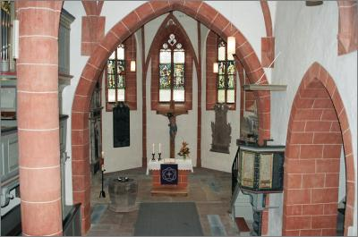
L: Welches Thema begeistert Christen?
Schüler*innen äußern Vorwissen. L. ergänzt und führt zusammen.

Welches Thema begeistert Christen?
Unterstützende verbale Impulse und Wortkarten für die Gesprächsführung:

- Vor 2000 Jahren waren Menschen von einer Person begeistert: Jesus Christus. Jesus erklärte und zeigte ihnen die Liebe Gottes: Gott möchte, dass alle Menschen in guter Gemeinschaft miteinander in Frieden und Liebe leben. Gottes Reich soll kommen: Wie im Himmel, so auch auf Erden.
- Die Freunde von Jesus merkten so wie ihr, dass dies gar nicht so einfach ist. Deshalb hatte Jesus, bevor er in den Himmel ging, versprochen: Ich bitte Gott, meinen Vater, dass er euch einen Helfer sendet, den Heiligen Geist. Er hilft euch Gottes Reich zu bauen.
Warum heißen Christen Christen?
Unterstützende verbale Impulse und Wortkarten für die Gesprächsführung:
- Viele Christen glauben, dass Jesus Gottes Sohn ist.
Er war gefüllt mit Gottes Heiligem Geist.
Wenn jemand mit dem Heiligem Geist gefüllt ist,
dann heißt es in der Bibel: Er ist gesalbt.
Jesus ist sozusagen der Vorname.
Jesus Christus bedeutet: Jesus, der Gesalbte.
- An Pfingsten feiern Christen, dass der Heilige Geist, der Helfer, gekommen ist.
- Gott füllte auch die Freunde von Jesus mit der Kraft des Heiligen Geistes. Ihre Herzen wurden gefüllt mit der Liebe Gottes. Sie lebten in guter Gemeinschaft zusammen. Sie wollten wie Jesus sein. Deshalb nennt man sie nach Jesus Christus Christen.
Gott sendet den Helfer.
Der Heilige Geist

füllt die Herzen
mit der Liebe Gottes.
Christen
Kirche

Gemeinschaft
Erwerb von Kompetenzen:
L. hängt folgende Fragen auf:
 | Was begeistert Christen ?  Was ist das Besondere an der  Liebe Gottes? | 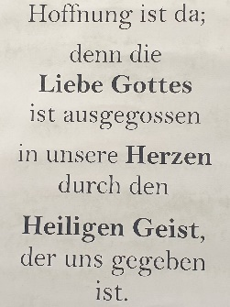

Vor 2000 Jahren waren Menschen begeistert von Jesus. Sie erlebten eine gute Gemeinschaft mit ihm. Sie wollten wie er gute Menschen sein. Sie waren begeistert von Gottes Liebe. Sie wollen, dass Gottes Reich auch auf die Erde kommt. Dies wissen wir aus Briefen, die in der Bibel zu finden sind. Viele Briefe werden einem Mann mit Namen Paulus zugeordnet.
L. hängt ein schönes Briefpapier, vergrößert auf Din A 3, mit diesem Vers an die Tafel:

Aus dem Brief an die Christen in Rom:

Hoffnung ist da;
denn die Liebe Gottes ist ausgegossen
in unsere Herzen durch den Heiligen Geist,
der uns gegeben ist.

Ich habe weitere Sätze aus Briefen mitgebracht. Nehmt euch in 2er Teams einen Briefumschlag. Lest einige Sätze. Vieles werdet ihr verstehen.
Redet über die Verse und findet Antwort auf die Fragen.
Wenn ich die Meditationsmusik wieder anmache, werden wir alle still. Dann dürft ihr euch ein schönes Briefpapier und einen Umschlag auswählen und den Vers, der euch gefällt, aufschreiben.

Sätze in den Briefumschlägen. Auf schönes Briefpapier kopieren

Aus dem Brief an die Christen in Kolossä
Ertragt einander und vergebt einander, wenn einer dem anderen etwas vorzuwerfen hat! Wie der Herr euch vergeben hat, so vergebt auch ihr!

Aus dem Brief an die Christen in Korinth:
Alles, was ihr tut, soll von der Liebe bestimmt sein.
Die Liebe ist geduldig, die Liebe ist gütig,
sie beneidet nicht, sie prahlt nicht,
sie macht sich nicht groß. Die Liebe ist das Größte!

Aus dem Brief an die Judenchristen
Lasst uns aufeinander achten! Wir wollen uns zu gegenseitiger Liebe ermutigen und einander anspornen, Gutes zu tun.

Aus dem 1. Brief des Johannes:
Gott ist Liebe; und wer in der Liebe bleibt, der bleibt in Gott und Gott in ihm.

Lerngewinn definieren:
Nach der kooperativen und der individuellen Lernphase kommen die Schüler mit ihren Briefen in das Plenum. Die Antworten zur Frage: Was ist das Besondere an Gottes Liebe? werden auf Blankowortkarten notiert und unter der Frage aufgehängt.

Schülerergebnisse: lieb sein, Liebe ist das Wichtigste, nach einem Streit sich vertragen, nicht angeben, nicht neidisch auf etwas sein, Freundschaft halten, schauen, wie es dem anderen geht, Geschenke machen, helfen, nichts Böses tun, eine neue Chance geben, Böses vergessen, Frieden, kein Krieg, nicht streiten, den ersten Schritt machen,… usw.
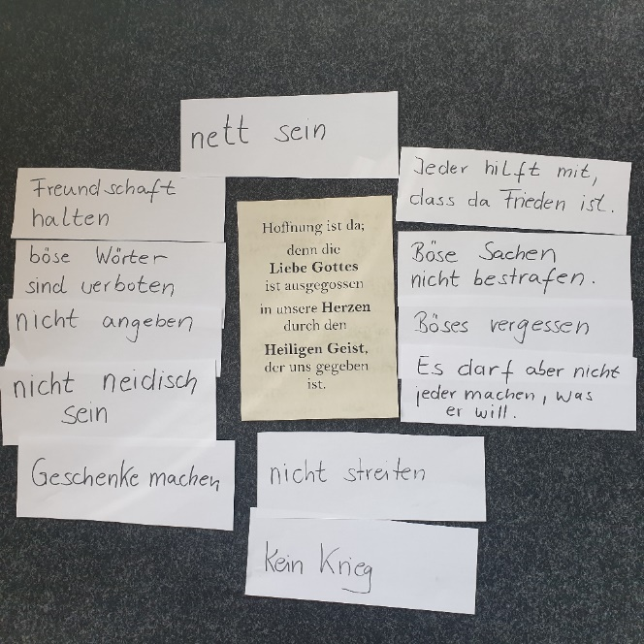
Lerngewinn diskutieren:
L: Was denkt ihr darüber?

Kompetenzen vertiefen:
Paulus schreibt auch in einem anderen Brief:
Das Größte ist die Liebe.

Heute könnte Paulus diesen Brief schreiben:

Wenn du ein toller Fußballspieler bist, aber oft den Gegner faulst, wo ist da die Liebe?
Wenn du eine tolle Schülerin bist, aber deiner Freundin nicht hilfst, wenn sie etwas nicht versteht, wo ist da die Liebe?
Wenn du viele Freunde in der Klasse hast, aber der Neue oder die Neue alleine in der Ecke steht, wo ist da die Liebe?
Formuliere selbst einen Satz:
Wenn du _________________________________________________________________________________________________________________________________,
wo ist da die Liebe?
Meditativer Abschluss:
L. lässt Meditationsmusik laufen.
Jeder Schüler darf reihum seinen abgeschriebenen Bibelvers vorlesen.

Kopiervorlagen M 4.2 Wortkarten auf Din A 3 vergrößern
Gott sendet den Helfer.

Der Heilige Geist

füllt die Herzen

mit der Liebe Gottes

Christen

Gemeinschaft

Kirche

Kopiervorlage Herz auf Din A 3 vergrößern

Hoffnung ist da;

denn die
Liebe Gottes
ist ausgegossen

in unsere Herzen durch den

Heiligen Geist,
der uns gegeben ist.

Ertragt einander und vergebt einander,
wenn ihr am anderen etwas nicht richtig findet.

Wie Gott euch vergeben hat,
so vergebt auch ihr!

Alles, was ihr tut, soll von der Liebe bestimmt sein.

Die Liebe ist geduldig,
die Liebe ist gütig,
sie beneidet nicht,
sie prahlt nicht,
sie macht sich nicht groß.

Die Liebe ist das Größte!

Lasst uns aufeinander achten!
Wir wollen alle mit Liebe behandeln
und uns anfeuern, das Gute zu tun.

Gott ist Liebe; und wer in der Liebe bleibt, der bleibt in Gott und Gott in ihm.

Paulus schreibt auch in einem anderen Brief:

Das Größte ist die Liebe.
Heute könnte Paulus diesen Brief schreiben:

Wenn du ein toller Fußballspieler bist,
aber oft den Gegner faulst,
wo ist da die Liebe?

Wenn du eine tolle Schülerin bist,
aber deiner Freundin nicht hilfst, wenn sie etwas nicht versteht,
wo ist da die Liebe?

Wenn du viele Freunde in der Klasse hast,
aber der Neue oder die Neue alleine in der Ecke steht,
wo ist da die Liebe?

Formuliere du einen Satz:
Wenn du______________________________________
aber_________________________________________,
wo ist da die Liebe?

Liebe ist für mich:

